Муниципальное бюджетное дошкольное образовательное учреждение
«Детский сад № 377»
г. Пермь

Конспект урока русского языка
«Фонематическая сторона речи»

подготовила учитель-логопед
Судоплатова Юлия Анатольевна

г. Пермь
2012
Фонематическая сторона речи
План семинара для воспитателей
- Анатомические особенности,
- Значение в речевом развитии,
- Структура понятия,
- Причины нарушений фонематической стороны речи,
- Основные направления в работе.
Одним из основных направлений работы любого дошкольного учреждения является развитие речи детей. Хотелось бы определиться с этим понятием и услышать, уважаемые педагоги, Ваши определения понятия «речь». (Воспитатели озвучивают свои определения понятия «речь»).
Действительно, речь – это результат согласованной деятельности многих областей головного мозга. Динамической стороной данного процесса является работа артикуляционного аппарата, который выполняет приказы, поступающие из головного мозга. (Предъявляются изображения головного мозга и органов артикуляции).
Понятие речи включает в себя сенсорную (импрессивную) речь – это способность воспринимать и понимать речь. Зона сенсорной речи находится в верхней височной извилине, при поражении которой человек слышит слова, но не понимает их смысла, звуковой образ слова распадается. Эту зону назвали зоной Вернике, в ней, как в своеобразной картотеке, хранятся все усвоенные человеком слова, точнее их звуковые образы, и он всю жизнь пользуется этой «картотекой».
Различают и моторную (экспрессивную) речь – произнесение звуков речи самим человеком. За этот процесс отвечает зона Брока, которая находится у правшей в левом полушарии, а у левшей – в большинстве случаев в правом полушарии.
Существует большое количество противоречивых взглядов на роль правого и левого полушарий в развитии речи ребёнка, большинство авторов придерживаются мнения о том, что в детском возрасте правое полушарие играет более значимую роль в речевых процессах, чем у взрослых, и вносит свой специфический вклад в их развитие. Существует и такая точка зрения, утверждающая, что недостаточная осознанность и произвольность детской речи на ранних этапах её становления связана с активным участием в организации речевого акта именно правого полушария. В формировании же сознательного и произвольного применения речевых средств ведущая роль принадлежит структурам доминантного по речи полушария мозга, обычно левого.
Но мы, уважаемые педагоги, должны знать и понимать, что существует тесная взаимосвязь всех речевых областей, которые действуют как единый речевой механизм. Действие этого механизма обеспечивается работой анализаторов, в частности зрительного и слухового. В изучении фонематической стороны речи нас, прежде всего, будет интересовать слуховой анализатор. Именно он обеспечивает восприятие и анализ звуковых раздражений и формирует слуховые ощущения и образы. Слуховой анализатор начинает функционировать уже с первых часов жизни ребёнка. Первая реакция на звук проявляется у ребёнка расширением зрачков, задержкой дыхания, некоторыми движениями.
Нужно отметить, что слух человека приобрёл способность точно различать речевые звуки (фонемы) не сразу, а в процессе онтогенеза, именно этим он отличается от слуха животных.
Вообще, развитие фонематической стороны речи происходит постепенно, параллельно с формированием произношения, примерно с 11 месяцев.
Во втором полугодии первого года жизни ребёнок начинает воспринимать определённые звукосочетания и связывать их с определёнными предметами или действиями (тик-так, иди-иди, дай-дай). Примерно в 7-9 месяцев малыш начинает подражать звукам речи окружающих, лепетать. А уже к году у него появляются первые слова.
Таким образом, ребёнок овладевает умением подчинять деятельность своего артикуляционного аппарата (контролируемого зоной Брока) сигналам, поступающим от слухового анализатора (контролируемым зоной Вернике). При помощи слуха маленький ребёнок воспринимает речь окружающих, подражает ей и контролирует своё произношение.
Практика последних лет показывает, что при проведении логопедического обследования детей старшего дошкольного возраста нередко выявляются дети, которые при относительно сохранном произношении и правильном лексико-грамматическом строе речи имеют выраженное фонематическое недоразвитие речи. Оно проявляется в затруднениях дифференциации акустически близких звуков, например: В-В*, Б-П, З-Ж и т.д.; в неумении определить место, количество и последовательность звуков и слогов в словах; невозможности подобрать слово с определённым количеством слогов или с определённым звуком. В силу того, что описанный выше речевой дефект «не бросается в глаза», а, следовательно, и не беспокоит родителей дошкольников и педагогов ДОУ, дети остаются без своевременно оказанной логопедической помощи, что приводит в дальнейшем к стойким нарушениям чтения и письма в школьном возрасте – дисграфии, дисорфографии и дислексии.
При обследовании детей дошкольного возраста, имеющих нарушение произношения двух и более групп звуков, также выявляются дети с фонематическим недоразвитием речи. В этом случае речь идёт о фонетико-фонематическом недоразвитии речи. У этих детей также страдает письменная речь, которая находится в прямой зависимости от состояния фонематической стороны речи.
Таким образом, фонематические процессы лежат и в основе речевого развития ребёнка, и имеют большое значение в процессе овладения письменной речью в период школьного обучения. Следовательно, очень важно вовремя выявить имеющиеся нарушения и отклонения со стороны фонематической стороны и начать работу по коррекции фонематического недоразвития речи.

Для определения основных направлений по коррекции фонематического недоразвития необходимо знать структуру понятия «фонематическая сторона речи», т.к. это понятие очень объёмное, включающее в себя ряд других понятий и определений. Для того чтобы разобраться в определении «фонематическая сторона речи», предлагаю Вашему вниманию таблицу, раскрывающую суть понятия.
Выдается раздаточный материал.

Понятие фонематическая сторона речи собирательное и включает в себя ряд других понятий. В литературе авторами даются следующие определения.

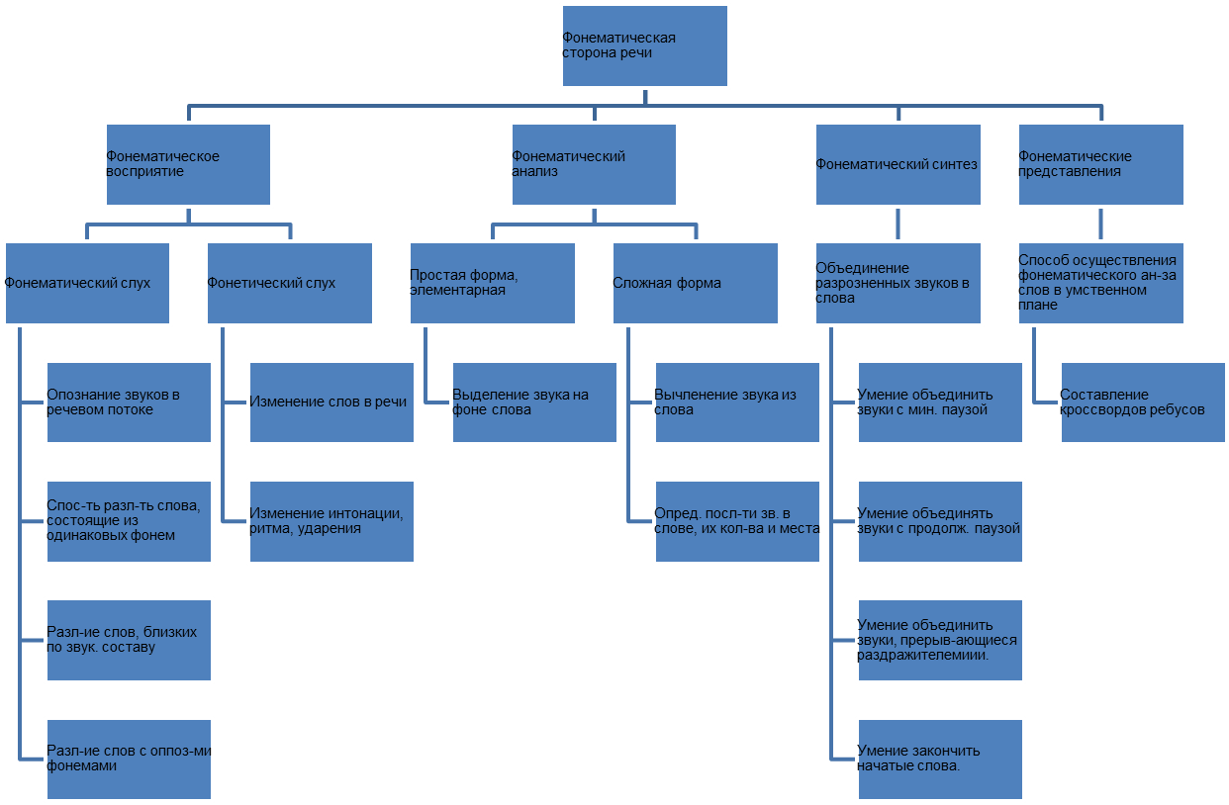

Фонематическое восприятие – это сложное умственное действие по дифференциации фонем и установлению связи между звуковой стороной слова и его значением; действие по звуковому и звукослоговому составу слова. Фонематическое восприятие это совокупность деятельности двух процессов: фонетического и фонематического слуха.
Фонетический слух – это способность следить за непрерывным слоговым потоком речи, способность к восприятию интонации и других просодических компонентов речи.
Функции фонетического слуха:
- изменение слов в речевом потоке;
- изменение интонации, ритма, ударения в речи.
При нарушении функции фонетического слуха страдает грамматический строй речи, т.к. страдает операция согласования.
Фонематический слух – это способность различать звуки (фонемы) речи.
Развитие фонематического слуха определяется в способности:
-опознавать звуки в речевом потоке;
-различать слова, состоящие из одних и тех же фонем (по звуконаполняемости, например, насос - сосна), расположенных в определённой последовательности;
-различать слова близкие по звуковому составу (молоток-молоко);
-различать слова с оппозиционными фонемами (по глухости-звонкости суп-зуб; по твёрдости-мягкости угол-уголь).
Благодаря развитию фонетического и фонематического слуха ребёнок начинает приноравливать своё правильное произношение к норме и поэтому с раннего детства он должен слышать правильную и чёткую речь.
Таким образом, фонетический и фонематический слух в совокупности составляют речевой слух и являются базовым основанием для развития фонематического восприятия. Высшей ступенью фонематического восприятия является анализ и синтез.
Фонематический анализ – это операция мыслительного расчленения на составные элементы (фонемы) различных звукокомплексов: сочетаний звуков, слогов, слов.
Фонематический синтез – это способность соединять звуковые элементы в единое целое.
Без длительных специальных упражнений по формированию звукового анализа и синтеза дети с проблемами в развитии речи не овладевают грамотным чтением и письмом. Овладевая фонематическим анализом и синтезом, у детей складываются фонематические представления.
Фонематические представления (ф.п.) – это способность осуществлять фонематический анализ и синтез в уме; ф.п. возможны при сформированном понятии звуковой системы языка, т.е. когда освоены навыки звукового анализа и синтеза.
Все эти понятия в совокупности и составляют фонематическую сторону речи.

Причиной недоразвития и нарушений фонематической стороны речи может являться нарушение звукопроизношения при различных формах дизартрии. У таких детей в картине недоразвития речи на первый план выступает несформированность звуковой стороны речи. Традиционная точка зрения такова: «Нарушение моторики артикуляционного аппарата, выражающееся в стойком отсутствии, замене, искажении звуков, приводит к неправильному развитию восприятия речевых звуков. Отклонения в звуковом восприятии, вызванные недостаточным артикуляционным развитием … приводят к заметным трудностям при овладении звуковым анализом». В более поздних исследованиях учёных, посвящённых проблеме стёртой дизартрии, представлена эта же позиция: «…расстройства в воспроизводстве артикуляционного действия оказывает решающее влияние на реализацию ребёнком фонемных точных различий звуков», или «… полиморфные нарушения звукопроизношения при стёртых формах дизартрии оказывают отрицательное влияние на процесс формирования слуховой дифференциации звуков речи».
В связи со звуковой лабильностью расстраивается самоконтроль за собственной речью, в результате чего иногда появляется компенсаторное многословие, но чаще – замкнутость, молчаливость, которые могут привести к развитию различного рода комплексов у ребёнка.

Таким образом, нечёткое произношение звуков не даёт возможности для формирования чёткого слухового восприятия и контроля. Это ещё больше усугубляет нарушение звукопроизношения, так как неразличение собственного неправильного произношения и произношения окружающих затормаживает процесс «подлаживания» собственной артикуляции с целью достижения определённого акустического эффекта.
При отсутствии специальных коррекционных мер может возникнуть деформация обобщающей, номинативной функций, трудности в составлении собственного речевого высказывания, что ещё раз доказывает центральную роль фонематического фактора для речевого развития в целом.

Прежде чем приступить к непосредственно организованной деятельности по развитию фонематической стороны речи, необходимо определить характер нарушения слухоречевого развития ребёнка, его причину. В первую очередь исключить у ребёнка снижение слуха (тугоухость). Если у ребёнка данных за тугоухость не обнаружено, а при логопедическом обследовании было выявлено фонематическое недоразвитие речи, необходимо развивать слуховое восприятие, слуховое внимание и слуховую память. Развитие этих процессов наряду с развитием правильного речевого дыхания, развитием чувства ритма и темпа лежат в основе подготовительного этапа к формированию фонематической стороны речи (целесообразно начинать работу с младшего дошкольного возраста).
Ряд учёных при работе над расширением сенсомоторного репертуара речевого аппарата рекомендуют начинать занятия с массажных упражнений, проводить артикуляционную гимнастику и включать в работу упражнения, направленные на развитие слухового гнозиса и чувства ритма.
Формирование слухового гнозиса необходимо начинать с расширения его репертуара, используя для этого природные, бытовые и музыкальные шумы, голоса животных, людей и т.д.
Развитие чувства ритма осуществляется по двум направлениям.
Первое - совмещение ритма дыхания с движением, работа с самим ритмом дыхания (углубление вдоха и увеличение длительности фаз выдоха с их последующим уравниванием). Детям также нравится слышать свой пульс, прислушиваться к ритму своего сердца или сердца другого человека.
Второе направление – ориентация на внешний ритм. Здесь используется всё многообразие средств. При выполнении любых упражнений, где логопед сам считает (счёт на 8 и на 12), можно, хлопая в ладоши, варьировать темп выполнения, то, ускоряя его, то, замедляя его. Можно использовать чередование звуков разной громкости и тональности внутри ритмического рисунка. Это способствует развитию внимания и большей приспособляемости ребёнка к изменяющимся условиям.
Решая задачи по развитию фонематической стороны речи, целесообразно включать в работу следующие виды деятельности.

НОД с детьми средней группы

Работа ведётся по следующим направлениям:
- знакомство с речевыми звуками;
- различение одинаковых звуков по высоте, силе и тембру;
- выработка умения выделять гласный звук из ряда звуков АУ, АИМ, ОБА.

НОД с детьми старшей группы

Работа ведётся по следующим направлениям:
- выделение первого ударного гласного в словах;
- подбор слов на гласные звуки;
- анализ звукосочетаний (АУ, УА, ИА);
- звуковой анализ слов (АМ, УМ, ОН);
- определение наличия звука в слове («хлопни, если услышишь …»);
- выделение гласных звуков в конце слова под ударением (КИНО, УСЫ, ПИЛА);
- дифференциация изученных ранее твёрдых - мягких звуков в слогах и в словах ;
- анализ слов, состоящих из трёх звуков.

НОД с детьми подготовительной группы
Работа ведётся по следующим направлениям:
- дифференциация гласных и согласных звуков;
- закрепление понятий «звук», «буква», «твёрдый согласный», «мягкий согласный», «звонкий согласный», «глухой согласный»;
- полный звуковой анализ и синтез слов, состоящих из трёх звуков;
- обучение детей делить слова на слоги;
- обучение детей звуковому анализу и синтезу слов без наглядной основы по фонематическим представлениям;
- обучение детей подбору слов по схемам.

В процессе непосредственно организованной деятельности дети последовательно овладевают анализом слов. Они учатся вслушиваться в звуки речи, различать ударные и безударные гласные, сравнивать слова по звуковым моделям, находить сходство и различие и т.д. В результате коррекционной работы дети приобретают широкую ориентировку в звуковом строе речи, столь необходимую для обучения чтению, грамотному письму в школе, для изучения родного языка.
При работе над фонематической стороной речи должна быть создана доступная и привлекательная игровая ситуация при организации непосредственно организованной деятельности, которая сделает познавательный процесс полноценным, окрасит его положительными эмоциями, столь важными для ребёнка – дошкольника.
Воспитателям раздаются «шпаргалки» с играми и перечнем основных направлений в работе с детьми разных возрастных групп.

Игры:
«Что звучало?» (для детей младшей группы)
Цель:
-развивать слуховое восприятие, внимание;
-дифференцировать звуки, производимые музыкальными игрушками;
-узнавать, знать и называть звучащие игрушки;
-понимать и использовать глаголы «звенит», «гудит».

Оснащение: ширма, музыкальные игрушки: колокольчик, дудочка; картинки, изображающие музыкальные инструменты: колокольчик, дудочку.
Ход игры: положите на стол перед ребёнком колокольчик и дудочку. Назовите музыкальные игрушки, покажите, как на них играть. Предложите ребёнку поиграть на каждом музыкальном инструменте. Предложите ребёнку поиграть в игру «Угадай-ка». Объясните ребёнку правила игры: «Я спрячусь за ширму и буду по очереди играть на музыкальных инструментах, а ты должен показать ту картинку, на которой изображен звучащий в данный момент музыкальный инструмент (или игрушка).
Прочтите рифмовку:

Я с тобою поиграю
Ты загадку отгадай
Что звучало, то найдешь,
Мне покажешь и споешь
Песню, что звучала.
И начнём сначала.
Усложнение: увеличьте количество звучащих музыкальных инструментов до пяти; попросите ребёнка ответить в виде звукоподражания.

«Подскажи словечко» (для детей средней группы)
Цель:
-развитие слухового внимания;
-учить ребёнка подбирать не просто близкие по звучанию слова, но и подходящие по смыслу.

Ход игры:
Предложите детям подсказать слово в конце каждого двустишия.
И шалить без передышки Ты не бойся – это гусь,
Целый день могли …(мартышки). Я сама его… (боюсь).

Подготовлен самолёт. Не послушал зайка папу,

Он отправится …(в полёт). Отдавили зайке …(лапу).

«Что лишнее?» (для детей старшей группы)
Цель:
-формирование и развитие фонематического восприятия у детей;
-учить ребёнка различать слова, близкие по звучанию.

Ход игры:
Взрослый отчетливо произносит четыре слова, одно из которых лишнее. Ребёнок должен назвать то, которое отличается от остальных.
канава-канава-какао-канава
ком-ком-кот-ком
утёнок-утёнок-утёнок-котёнок
будка-буква-будка-будка
минута-минута-монета-минута
дудка-будка-будка-будка.

Упражнение на уточнение представлений о гласных звуках
Цель:
- уточнение представлений о гласных звуках А, О, Ы, У, Э, их дифференциальных, акустических и артикуляционных признаках, развитие слухового внимания.
Ход занятия:
Логопед рассказывает ребёнку:
- Когда мы произносим гласные звуки, воздушная струя не встречает преграды, проходит свободно, гласные состоят только из голоса, их можно петь, длительно тянуть, вспомни, какие гласные звуки ты знаешь? Спой их.
- а а а а а …
- о о о о о …
- у у у у у …
- ы ы ы ы ы …
- э э э э э э …
Вариант: пропеть гласные звуки с движениями рук.

Упражнение в формировании интеллектуальных операций по синтезу фонем

Цель:
- развитие операций фонематического синтеза.
Ход занятия:
Логопед рассказывает ребёнку о злом волшебнике, который заколдовал слова в своём замке. Заколдованные слова не могут уйти из замка пока их не расколдуют. А чтобы это сделать, нужно объединить разрозненные звуки в слова, например:
м, а, к - мак
л, а, п, а - лапа
к, о, ш, к, а - кошка
Количество звуков в слове постепенно увеличивается:
А) произносим звуки тщательно, с пропеванием гласных;
Б) звуки произносятся с минимальной паузой;
В) паузы становятся более продолжительными;
Г) звуки перемежаются индифферентными словами-раздражителями (сначала «Р», потом «А», затем «К» или вводятся какие-то иные шумы).

Литература:

- Агранович З.Е. В помощь логопедам и родителям. Сборник домашних заданий для преодоления нарушений фонематической стороны речи у старших дошкольников. – СПб.: Детство-Пресс, 2004.
- Алтухова Н.Г. Научитесь слышать звуки. – СПб., Издательство «Лань», 1999.
- Диагностика нарушений речи у детей и организация логопедической работы в условиях дошкольного образовательного учреждения. - СПб.: Детство-Пресс, 2001.
- Лопатина Л.В. Логопедическая работа по преодолению нарушений звукопроизношения у дошкольников со стёртой дизартрией: Дис. канд. пед. наук. — Л.: ЛГПИ им. А. И. Герцена, 1989.
- Лукина Н.А., Никкинен И.И. Научи меня слышать. Развитие слухового восприятия, внимания и памяти. – СПб.: «Паритет», 2003.
- Поваляева М.А. Справочник логопеда. – Ростов-на-Дону: «Феникс», 2002.
- Ткаченко Т.А. логопедическая тетрадь. Развитие фонематического восприятия и навыков звукового анализа. – СПб.: Детство-Пресс, 2001.
- Худенко Е.Д. 100 конспектов логопедических и воспитательских занятий по развитию и коррекции фонетико-фонематического восприятия. М.: Развитие и коррекция,1999.

Интернет-ресурсы

http://www.muldyr.ru/a/a/artikulyatsionnyiy_apparat

http://skybox.org.ua/kak-chelovek-formiruet-predlozhenija

Используемая наглядность

